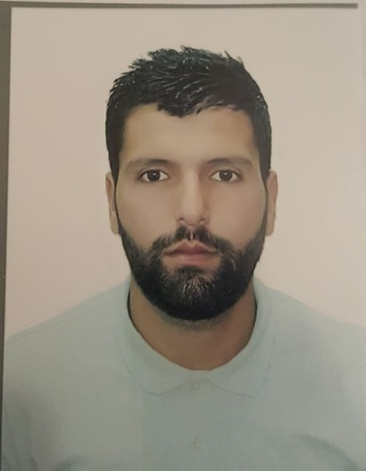
ap
CURRICULUM VITAE

Informations Personnelles
Nom: ZANOUN
Prénom: HOCINE
Date et lieu de naissance : 10/10/1990 à BAB EL OUED W.D’ALGER
Nationalité : Algérienne.
Adresse: Cité vieux moulin Bab El Oued W.D’alger
Situation familiale : Célibataire.
Numéro de téléphone : 0551.97.95.19

Diplôme et Formations
Niveau scolaire : 3éme année secondaire
Diplôme : technicien supérieur en informatique

Expérience
_ Employeur polyvalent au cyber
_ Agent commercial chez candia
-Agent commercial chez force xpress

Divers
- Permis de conduire catégorie B.
- Bonne Motivation, Dynamique et sérieux.
- Ayant le sens du travail Collectif.
- Adaptation et intégration rapide dans le milieu Professionnel.
- Carte militaire

